객체지향프로그래밍(ICE1004)
HW #1
김다영12201856
2020.09.03

HW #1 Introduction
ID | 12201856 | Name | 김다영
Problem
• Problem

- Edit, compile, and run the above example.
- Modify the code such that it prints
  - I am here
  - Upload to the e-class (.doc or hwp)
  - Cover (include the course title + (HW #1), name, sid, date etc.)
  - Program source
  - Capture the results
  - Due date: before next lecture(one week) (e-class)
  - Submit the hard copy
  - Due date: before next lecture(one week) (before the class)

HW #1 Introduction
ID | 12201856 | Name | 김다영
Solutions(Source code and results)
과제 제출 cpp 파일에는 Source code 1번만 첨부했습니다.
Source code 1
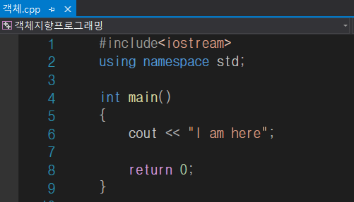

코드해석
#include<iostream> // ‘I am here’를 출력해야하므로 C++에 있는 입출력을 위한 헤더 파일인 iostream을 불러온다.

using namespace std; // std 라이브러리에 포함된 내용들을 사용하기 위해 입력한다. 여기서는 std라는 namespace에서 cout을 사용할 것이라고 알려주는 것과 같다.

int main() // int형인 main함수를 불러온다.
{
cout << “I am here”; // ‘I am here’을 출력을 하기 위해 cout 과 << 연산자를 입력한 뒤
“ ”안에 출력한 문자열인 ‘I am here’을 입력한다.

return 0; // main함수가 int형이므로 반환을 의미하는 return 0; 을 입력해준다
}
실행결과
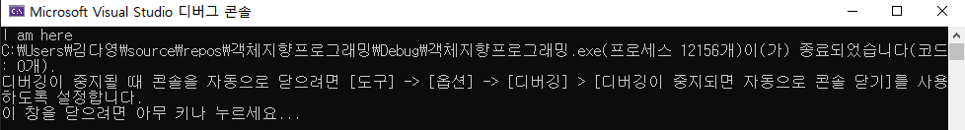
Ctrl + F5를 입력하여 코드 실행 결과를 알 수 있다.
‘I am here’가 잘 출력되는 것을 알 수 있다.

Source code 2
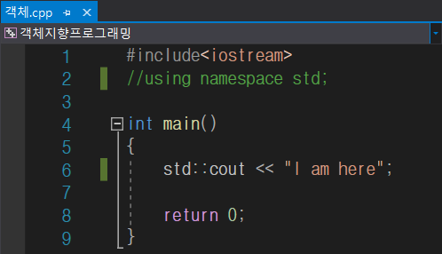
코드해석
전반적인 코드는 Source code 1과 거의 동일하다. 다만 using namespace std;를 주석처리 하였으므로 cout << “I am here”; 이 아니라 cout 앞에 std:: 추가 입력하여 std::cout << “I am here”; 이라고 입력해야 한다.
실행결과
Ctrl + F5를 입력하여 코드 실행 결과를 알 수 있다.
‘I am here’가 잘 출력되는 것을 알 수 있다.
Source code 3
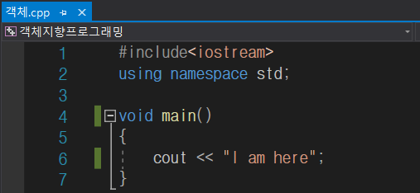
코드해석
전반적인 코드는 Source code 1과 거의 동일하다. 다만 main 함수가 int가 아닌 void이므로 반환을 의미하는 return 0;이 없어도 코드가 정상적으로 실행된다.

실행결과
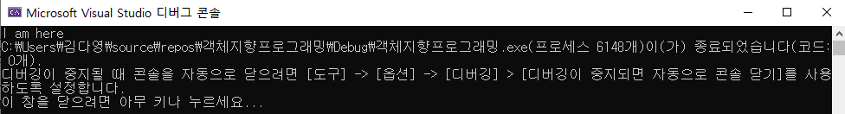
Ctrl + F5를 입력하여 코드 실행 결과를 알 수 있다.
‘I am here’가 잘 출력되는 것을 알 수 있다.

Source code 4
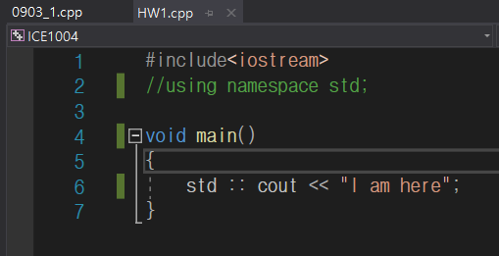
코드해석
전반적인 코드는 Source code 1과 거의 동일하다. 다만 main 함수가 int가 아닌 void이므로 반환을 의미하는 return 0;이 없어도 코드가 정상적으로 실행된다.

또 Source code 2와 같이 using namespace std;를 주석처리 하였으므로 cout << “I am here”; 이 아니라 cout 앞에 std:: 추가 입력하여 std::cout << “I am here”; 이라고 입력해야 한다.

실행결과
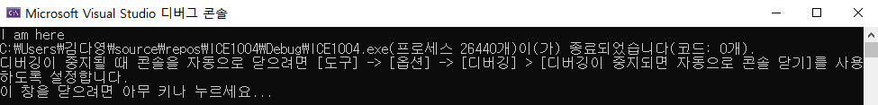
Ctrl + F5를 입력하여 코드 실행 결과를 알 수 있다.
‘I am here’가 잘 출력되는 것을 알 수 있다.

HW #1 Introduction
ID | 12201856 | Name | 김다영
Discussions
이번 과제는 ‘I am here’을 출력하도록 C++코드를 작성하여 C++의 기본 개념을 알아보는 실습이었다. 수업 시간에 교수님과 조교님께서 알려주셨던 코드 작성 방법을 이용해 solution에서 4개의 코드를 작성하였다. 4가지의 코드를 작성하면서 using namespace std; 의 의미와, int / void의 차이를 더욱 명확하게 알 수 있었다.

- using namespace std;를 입력하지 않으면(solution에서는 주석 처리) cout 앞에 꼭 std::를 입력해야 한다.
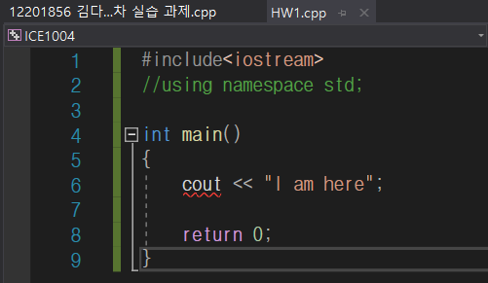
위의 두 사진을 통해 using namespace std;를 입력하지 않으면 오류가 발생하여 코드가 정상적으로 실행되지 않는 것을 알 수 있다.

- int형 함수를 이용할 때는 return 반환값; 을 꼭 입력해줘야 한다.

하지만 다음 사진을 보면 return 0;을 입력하지 않았음에도 불구하고 출력이 제대로 되는 것을 알 수 있다. 왜 그런 것인지 나는 지난주 실습시간에 한 질문을 통해 알 수 있었다.
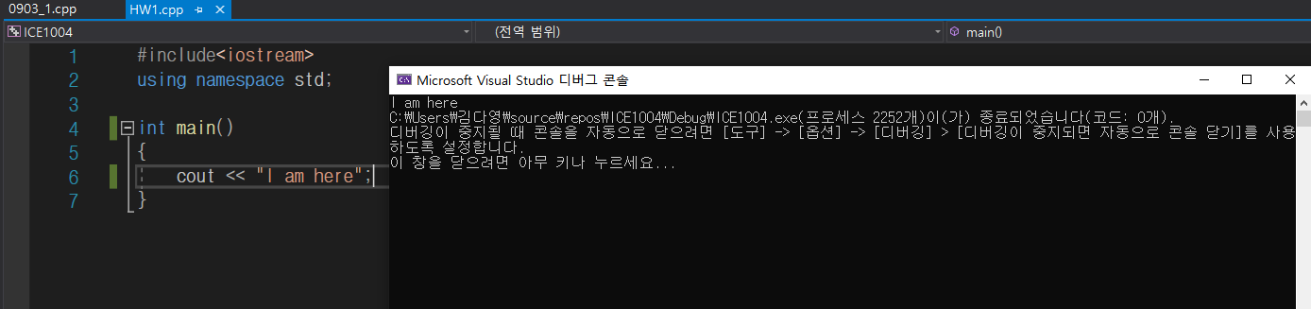
- return을 입력하지 않아도 ‘I am here’가 출력되는 코드 캡처 사진

지난 목요일 수업시간에 실습 과제를 진행할 때, 한 학생이 프로그램이 제대로 실행되지 않아 줌 화면공유를 이용해 교수님께 질문을 통해 코드를 제대로 실행시켰다. 그런데 그 학생은 int main()을 이용하고 return을 입력하지 않았는데 출력하려던 문자열이 제대로 출력됐다는 것을 나는 확인했다. 실습 시간에 조교님께서 설명해주신 것에 의하면 int를 이용할 때는 return을 꼭 입력해야 된다고 했다. 하지만 return을 입력하지 않고도 코드가 실행되자 나는 ‘내가 수업을 잘못들은 것인가?’ 하며 의구심을 갖게 되었다. 수업이 끝나고 질문 시간에 채팅을 통해 이에 대해서 여쭤보니
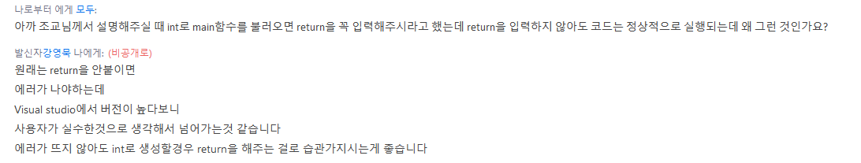
위와 같은 답변을 얻을 수 있었다. 질문을 통해 return을 입력하지 않아도 프로그램이 오류를 잡아주지 않으므로 항상 int형 함수를 이용하면 return을 입력하는 것을 습관화하자고 스스로 다짐했다.

